УДК 535.214; 544.77

ВЛИЯНИЕ ЛАЗЕРНОГО ОБЛУЧЕНИЯ НА СЕДИМЕНТАЦИЮ ЧАСТИЦ
В ЖИДКИХ СРЕДАХ

И.А. Касьянов, В.М. Петкевич, С.А. Пячин
Дальневосточный государственный университет путей сообщения (г. Хабаровск)
ikasghbdet@yandex.ru

Представлены результаты сравнительного исследования осаждения субмикронных частиц оксида кремния в воде в гравитационном поле в условиях, когда дисперсная среда не облучалась или облучалась мощным лазерным облучением. Частицы имели диаметр от 0,2 до 1 мкм. Показано, что воздействие лазерного потока мощностью 300 мВт на суспензию увеличивает скорость седиментации частиц, что приводит к снижению их относительной концентрации на 40 % за 50 минут.

EFFECT OF LASER IRRADIATION ON SEDIMENTATION OF PARTICLES IN LIQUID

I.A. Kasyanov, V.M. Petkevich, S.A. Pyachin
Far Eastern State Transport University (Khabarovsk)
ikasghbdet@yandex.ru

The results of a comparative study of the deposition of submicron silicon oxide particles in water in a gravitational field under conditions when the dispersed medium was not irradiated or irradiated by powerful laser irradiation are presented. The particles had a diameter of 0.2 to 1 microns. It was found that the effect of a 300 MW laser beam on the suspension increases the sedimentation rate of particles, which leads to a decrease in their relative concentration by 40 % in 50 minutes.

Введение
Осаждение твердых частиц в жидкости в гравитационном поле является широко распространенным методом сепарации и гранулометрического анализа полидисперсных систем [1; 2]. Этот метод характеризуется простотой реализации и отсутствием необходимости в сложном оборудовании. Контроль над осаждением вещества производят взвешиванием осадка или измерением оптической плотности жидкой среды [3]. Суспензия в процессе седиментации частиц осветляется, что легко зарегистрировать с помощью фотометрических приборов. Однако метод седиментации имеет некоторые недостатки: прежде всего, низкие скорости осаждения частиц, размеры которых меньше 1 мкм. Это объясняется тем, что на движение субмикроных частиц ко дну кюветы начинают оказывать влияние броуновское движение и обратное диффузионное перемещение в сторону меньших концентраций. Увеличить скорость осаждения можно с помощью центрифугирования. Другой способ заключается в использовании силы светового давления, которая вынуждает частицы двигаться преимущественно вдоль направления распространения лазерного луча, а не поперек к направлению пучка [4].
В работах [5; 6] рассмотрена математическая модель разделения наночастиц по размерам в условиях воздействия мощного лазерного излучения на прозрачную, т.е. непоглощающую, жидкую среду. Показано, что скорость осаждения под действием лазерного излучения зависит от радиуса частицы как степенная функция 5-й степени. Это утверждение может быть положено в основу развития лазерного метода разделение частиц разного диаметра внутри полидисперсной системы. Однако для практической реализации данной методики требуется подтверждение опытным путем. Цель работы заключалась в исследовании осаждения субмикронных частиц в жидкости в гравитационном поле при условии, что она подвержена воздействию мощного лазерного потока. Направленное перемещение частиц в суспензии под действием силы светового давления контролировалось по изменению оптической плотности среды на разных высотах кюветы.
Установка для исследований
Опыты проводили с помощью лазерной установки, схема которой представлена на рис. 1. Кварцевую кювету с размерами 40×10×10 мм закрепляли неподвижно на платформе. В неё наливали суспензию, содержащую частицы с известными размерами. Высота уровня суспензии в кювете была равна 30 мм. Были проведены сравнительные опыты по осаждению частиц в отсутствии и при наличии мощного светового потока. В качестве источника облучения использовали полупроводниковой лазер LSR532NL-300 с длиной волны 532 нм и переменной выходной мощностью до 350 мВт. Такой источник позволял достичь предельной плотности светового потока около 2⋅10⁷ Вт/м².
Оптическую плотность суспензии определяли на основе измерения интенсивности прошедшего через дисперсную среду излучения лазерного луча – зонда мощностью 5 мВт. В качестве датчика использовали фотодиод ФД-24К. Лазер-зонд и фотоприемник одновременно поднимались и опускались с постоянной скоростью, что давало возможность измерять оптическую плотность жидкости на разной высоте кюветы через 6,5 минут. Регистрация сигнала фотодиода происходила через каждые 3 мм передвижения, при этом штанга с лазером-зондом и фотодатчиком останавливалась, и мощный световой поток перекрывался заслонкой, чтобы не было дополнительной засветки при выполнении измерения. Кроме этого, была учтена корректировка на возможное временное изменение интенсивность зондирующего лазерного луча. Для этого луч зонда с помощью специальной призмы был разделен на два: один луч обходил кювету с помощью системы зеркал и попадал на фотодатчик, а второй луч проходил сквозь кювету со суспензией и попадал на тот же фотодиод. Таким образом, с течением времени регистрировали попеременно основной световой сигнал I₁(t) и сигнал I₂(h,t) от луча, прошедшего через жидкость с частицами.
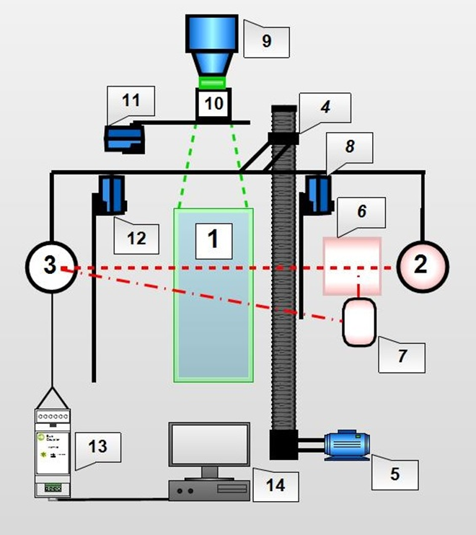
1 – кювета с жидкостью и частицами; 2 – лазер-зонд; 3 – фотодиод; 4 – вал с резьбой; 5 – шаговый двигатель; 6 – светоразделительная призма; 7 – зеркало; 8, 11, 12 – заслонки; 9 – полупроводниковый лазер LSR532NL-300; 10 – линза; 13 – АЦП; 14 – устройство сбора и хранения данных.
Рис. 1. Схема лазерной установки для изучения осаждения частиц
В экспериментах использовали суспензию, основой которой была дистиллированная вода, а наполнителем служили частицы диоксида кремния, полученные механическим измельчением с последующим отсеиванием крупных микрочастиц. Размеры частиц были определены методом лазерной дифракции с помощью анализатора Nanotrac. Плотность распределения частиц SiO₂ по размерам показана на рис. 2, на котором видно, что диаметры частиц лежат в диапазоне от 200 до 1000 нм. Наибольшую долю в полидисперсной суспензии составляют частицы диаметром 400 нм.

Рис. 2. Плотность распределения частиц диоксида кремния по размерам

Кинетику изменения концентрации частиц на разных глубинах оценивали по оптической плотности
$D\left(h,t\right)=C\left(h,t\right)αx=\ln{\frac{I_{02}(t)}{I_{2}(h,t)},}$ (1)
где x – ширина кюветы (x = 10 мм); α – показатель поглощения дисперсной системы, который зависит от материала частиц и длины волны излучения; I₀₂(t) – интенсивность лазерного луча-зонда, который попадает на стенку кюветы после прохождения через светоразделяющую призму.
Между I₀₂(t) и интенсивностью основного луча I₁(t) существует прямая зависимость
$I_{02}\left(t\right)=ϰI_{1}\left(t\right).$ (2)
Поэтому выражение (1) можно переписать как
$C\left(h,t\right)=\frac{1}{αx}ln{\frac{ϰI_{1}(t)}{I_{2}(h,t)}.}$ (3)
Поскольку величина α неизвестна, поэтому определяли относительное изменение концентрации частиц как отношение значения концентрации в данный момент времени на определенной высоте к начальной концентрации, которая при хорошем исходном перемешивании суспензии, являлась величиной постоянной C₀
$$ω\left(h,t\right)=\frac{C\left(h,t\right)}{C_{0}}=\frac{lnϰ{I_{1}(t)}-\ln{I_{2}(h,t)}}{lnϰ{I_{1}(0)}-\ln{I_{2}(0)}}. (4)$$
Предполагается, что в начальный момент времени прошедший сигнал I₂ не зависит от высоты, и поэтому ω(h,0) = 1. Когда относительная концентрация частиц снижается, то суспензия осветляется, и наоборот – при увеличении концентрации оптическая плотность суспензии возрастает.
Результаты экспериментальных работ
Результаты опытов показали, что скорость осаждения частиц без лазерного воздействия отличается от режима, когда такое воздействие было применено. На рис. 3 показаны графики относительной концентрации частиц в зависимости от высоты слоя суспензии для двух разных условий проведения экспериментов. Верхняя поверхность жидкости, которая подвергалась облучению, соответствует h = 30 мм, а дно кюветы – h = 0.

Рис. 3. Изменение относительной концентрации частиц на разных высотах после воздействия лазерного потока в течение 50 минут

Без воздействия светового потока концентрация частиц за счет осаждения в гравитационном поле за 50 мин наблюдения снизилась примерно на 10 % в слоях суспензии, расположенных выше 5 мм от дна кюветы. Однако в условиях облучения потоком лазерного излучения мощностью 300 мВт концентрация частиц за то же самое время уменьшилась уже на 40 % в верхних слоях, и на 20 % в центральной области. Вблизи дна кюветы происходит увеличение содержания частиц на ~ 20 %. Таким образом, результаты проведенного опыта показывают, что воздействие внешнего облучения значительно ускоряет процесс осаждения частиц в жидкостях и может быть использовано как метод сепарации и диагностики дисперсных сред.

Л И Т Е Р А Т У Р А

1. Ходаков, Г.С., Юдкин, Ю.П. Седиментационный анализ высокодисперсных систем. – М.: Химия, 1981. – 192 с.
2. Шишкин, А.С., Илюнина, Т.В. Исследование процесса седиментации полидисперсного порошка // Огнеупоры и техническая керамика. – 2011. – № 4–5. – С. 11–13.
3. Сазанцев, М.А., Игнатенко, А.В. Метод анализа скорости седиментации частиц в водных средах // Труды БГТУ. – 2013. – № 4. – С. 48–50.
4. Афанасьев, А.А., Гайда, Л.С., Матук, Е.В., Свистун, А.Ч. Движение серебряных наночастиц в жидкости с различной вязкостью под действием сил светового давления. Проблемы физики, математики и техники. – 2016. –№ 4 (29). – С. 7–12.
5. Иванова, Г.Д., Хе, В.К., Иванов, И.В. Оптическая седиментация полидисперсных смесей // Международный журнал прикладных и фундаментальных исследований. – 2016. – № 8. – С. 141–143.
6. Иванов, В.И., Пячин, С.А. Сепарация частиц в полидисперсной нанодисперсии в поле лазерного излучения // Физико-химические аспекты изучения кластеров, наноструктур и наноматериалов. – 2021. – Вып. 13. – С. 146–155.

